**РОССИЙСКАЯ ФЕДЕРАЦИЯ**

**КОМИТЕТ ПО ОБРАЗОВАНИЮ ЗАДАРИНСКОГО РАЙОНА**

**муниципальное бюджетное общеобразовательное учреждение Бабагайская средняя общеобразовательная школа**

**(МБОУ Бабагайская СОШ)**

666337 Иркутская область Заларинский р-он с. Бабагай пер. Школьный 6 babagay63@mail.ru

# Аналитическая справка

На основании плана мероприятий («Дорожной карты») по реализации регионального пилотного проекта по профилактике буллинга в образовательных организациях Заларинского района (март 2023 года - декабрь 2023 года), утвержденного министром образования Иркутской области М.А. Парфеновым в школе реализуются: «Школьный ориентир», «Театр дружбы» и профилактическая квест-игра «Класс#ВместеДружба».

**Цель проекта:** создание благоприятных условий для успешной социализации и развития

каждого ребенка, сохранения физического, психического и социального здоровья.

# Квест-игра «Класс#ВместеДружба»

14 марта 2024 года в целях создания психолого-педагогических условий для сохранения физического и психического здоровья обучающихся в школе стартовала профилактическая квестигра Класс#ВместеДружба для учащихся 6 -7 классов.

**Задачи:**

* развитие у обучающихся нравственной позиции непринятия жестокости и насилия в отношении другого человека;
* развитие у обучающихся навыков сотрудничества конструктивного решения конфликтов;
* развитие навыков критического мышления при анализе, поступающей информации;
* формирование навыков обращения и принятия профессиональной помощи в сложных жизненных ситуациях.

Использование жанра, знакомого и популярного среди детей в виртуальном мире, позволяет приобрести массу положительных эмоций и повысить мотивацию к развитию познавательной деятельности, а также способствует формированию культуры командного взаимодействия, развития навыков общения, самореализации, раскрытия личностного потенциала.

Первые две игры прошли с учащимися 6 и 7 классов по 5 локациям:

* Локация №1 #КтоЯ
* Локация №2 #БудьВКонтакте
* Локация №3 #ОбщееДело
* Локация №4 #ИнфоФильтр
* Локация №5 #ТыНеОдин

Ребята с удовольствием прошли все этапы игры, вынесли для себя полезную информацию, так как современные подростки продуктивнее усваивают знания в процессе самостоятельного поиска, изучения и систематизации новой информации. В итоге игры каждая команда класса выделила для себя главные слова: командная работа, сотрудничество, взаимопомощь, доверие.

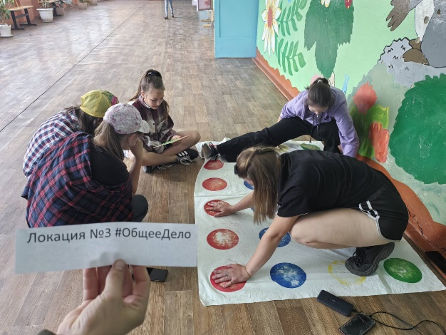 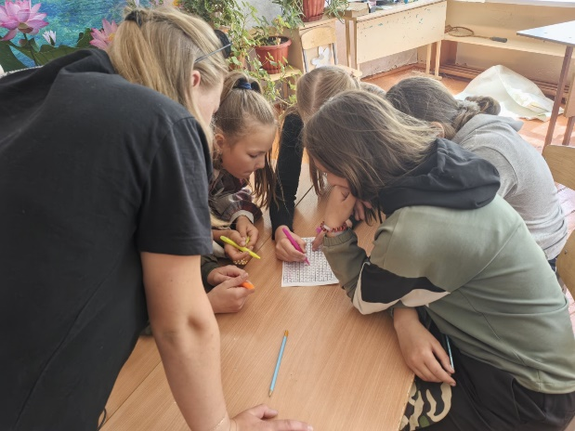

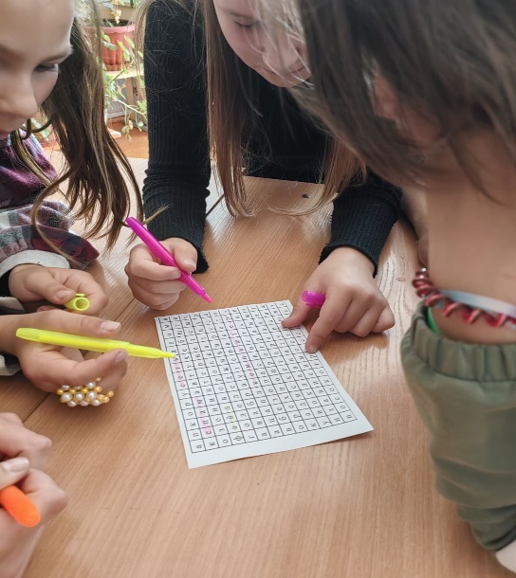 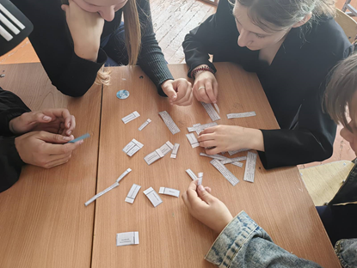

# «Театр дружбы»

Проведено 2 спектакля: «Задохлик» 24 января в 5 классе – (12 человек) в рамках занятия «Дружба против буллинга»; «Встречают по одѐжке»; 25 января в 6 классе – (13 человек) в рамках занятия «Общение без конфликтов и буллинга».

При проведении данных спектаклей в социальном театре соблюдались правила:

* «равный – равному» - сами ребята участвуют в роли актѐров;
* «актѐры» подбираются по принципу противоположности поведения героя в спектакле и в реальной жизни, с учѐтом текущей ситуации с целью минимизации дополнительной психологической травмы детей;
* после просмотра спектакля ребята «примеряют» отсмотренные роли на себя, обсуждая последствия социально-неодобряемого поведения на чужом опыте и оценивая свое поведение;
* предлагают свои варианты решения показанной проблемы, объясняя, почему поступили бы по-другому.

В спектакле «Задохлик» была поднята проблема травли ученика из-за его слабого здоровья и финансовой обеспеченности его родителей, что вызывало у ребят зависть и желание унизить. После просмотра ребята активно обсуждали проблему, признали, что в классе была в какой-то степени похожая ситуация и теперь поняли, что каждому в классе нужно внимание, забота и чувство нужности. За истекшие после показа время в данном классе не было отмечено ни одного факта возникновения конфликтной ситуации.

В спектакле «Встречают по одежке» была поднята проблема негативного отношения некоторых ребят друг к другу по внешнему виду, который кому-то кажется неприемлемым, вызывающим осмеяние.

После просмотра ученики обсудили вопросы о причинах возникновения буллинга, отметили, что внешний вид является одной из них. Пришли к выводу, что нужно ценить и уважать человека не по его «обѐртке», а по его внутренней сущности, по его отношению к окружающим, делам и своим поступкам.

После просмотра спектакля у ребят возникли вопросы: есть ли какие-то универсальные правила или приѐмы, которые могут помочь человеку повысить самооценку и его статусное положение в группе. В итоге ребята пришли к выводу: главный приѐм известен давно – это «золотое правило» - не делай по отношению к другому того, чего не хочешь по отношению к себе. В обоих случаях ученикам понравилось исполнять роли, участвовать и смотреть спектакль.

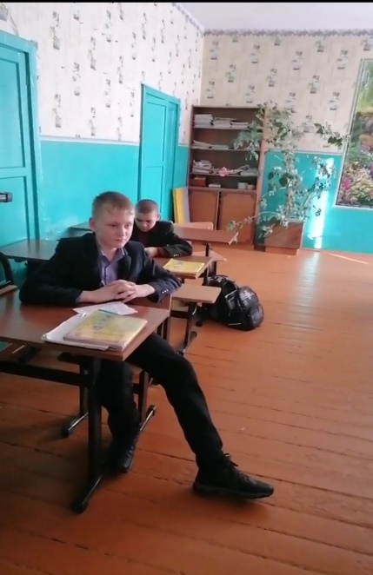 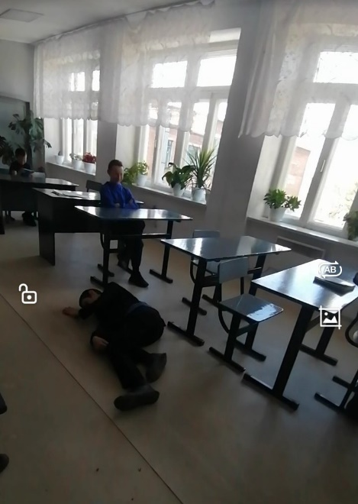

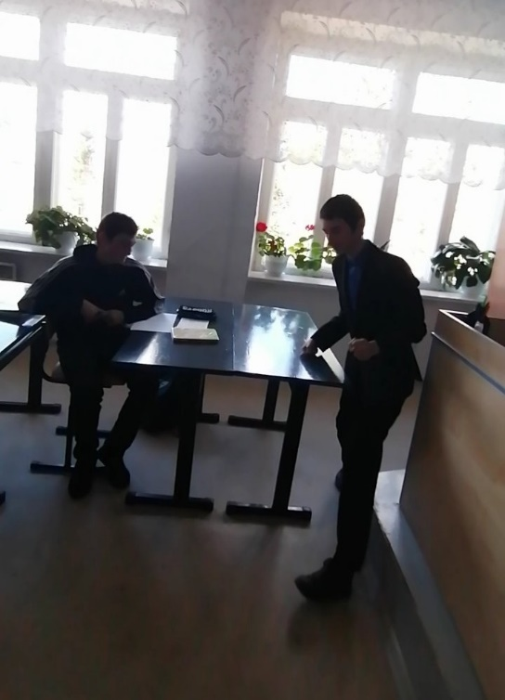 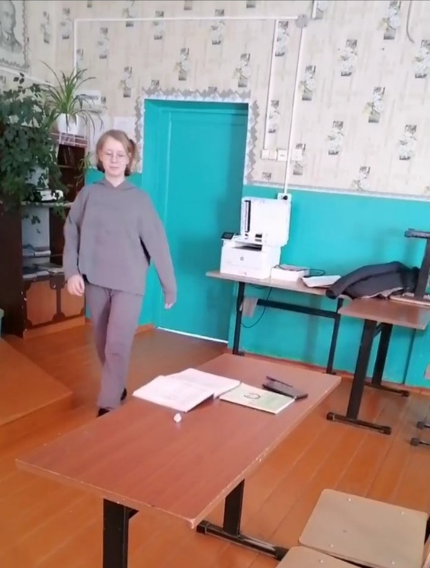

# «Школьный ориентир»

С целью профилактики буллинга в школьной среде на 1 этаже школы оформлен стенд с информацией о сотрудниках школы, которые могут оказать поддержку и содействие в случаях выявления (предпосылок) травли в школе. На стенде представлены фотографии директора, социального педагога, педагога-психолога, педагога-организатора, администрации школы с информацией о том, по каким вопросам к ним можно обратиться.

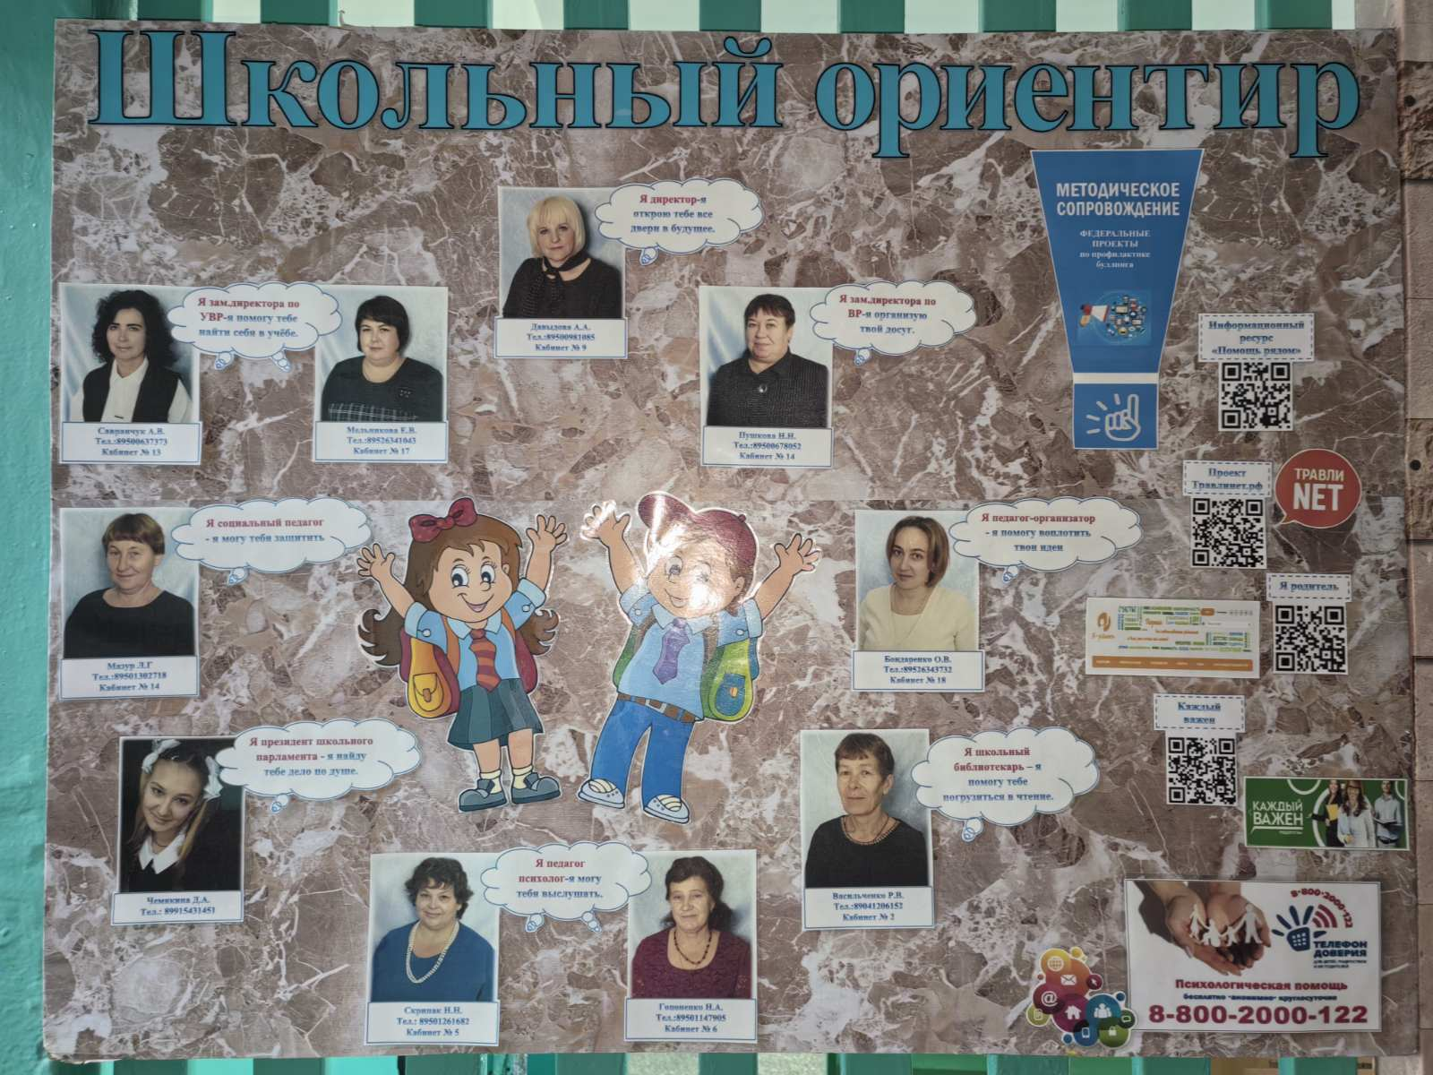

С целью информирования родителей на сайте школы создана страница «Реализация проекта "Антибуллинговая политика в школе"» <https://sh-babagajskaya-r138.gosweb.gosuslugi.ru/roditelyam-i-uchenikam/profilaktika-bullinga/>

Наказание за буллинг зависит от ситуации и обстоятельств происходящего, оно может быть дисциплинарным (в виде замечания и предупреждения), административным за незначительные проступки (штраф родителям или отчисление из школы) и вплоть до реального уголовного срока». Очень важно, чтобы школьная травля не становилась типичным явлением, а агрессия не рассматривалась как норма поведения. Ведь еще есть надежда, что психика детей, развивающееся самосознание и правосознание подростков и мудрость взрослых помогут преодолеть последствия неадекватных ролей, которые сознательно или вынужденно проигрываются многими людьми в своей детской и подростковой жизни.

**Выводы:** 1. С целью профилактики травли в рамках реализации регионального пилотного проекта по профилактике буллинга в образовательных организациях Заларинского района в школе успешно реализуются такие меры профилактики как «Школьный ориентир», «Театр дружбы», профилактическая квест-игра «Класс#В местеДружба».

2. Профилактика буллинга проводится в системе воспитательной работы, которая имеет широкий межпредметный характер на всех уровнях школьного образования и представлены не только заявленными мероприятиями, а также в виде воспитательной и профилактической работы, направленной на сотрудничество, сплочение и выстраивание позитивных отношений внутри каждого класса.

**Рекомендации**

1. Продолжить работу в данном направлении с учетом возрастных особенностей, а также специфики и динамики развития коллектива - «Театра дружбы» и профилактическая квест-игра «Класс#ВместеДружба».
2. Применять системный подход и основываться на положительных нормах и правилах коммуникации в коллективе, рациональном подходе решения конфликтов, привитии нравственных ценностей.
3. Развивать и накапливать новые методы и подходы по профилактике буллинга.